Muzyka kl. IV 30.10.2020r.
Podręcznik lekcja 9 Podręcznik s.40-42
Temat: Rytmiczne zabawy. Tataizacja i gestodźwięki.
- Wyjaśnij w zeszycie znaczenie terminów: rytm, tataizacja, gestodźwięki.
- Przypomnij sobie wartości rytmiczne nut w podręczniku s.38 lub z zeszytu i wykonaj kartę pracy Rytmiczne zabawy.
- Wykonywane ćwiczenia z muzyki zachowaj i przyniesiesz do szkoły na prośbę nauczyciela.
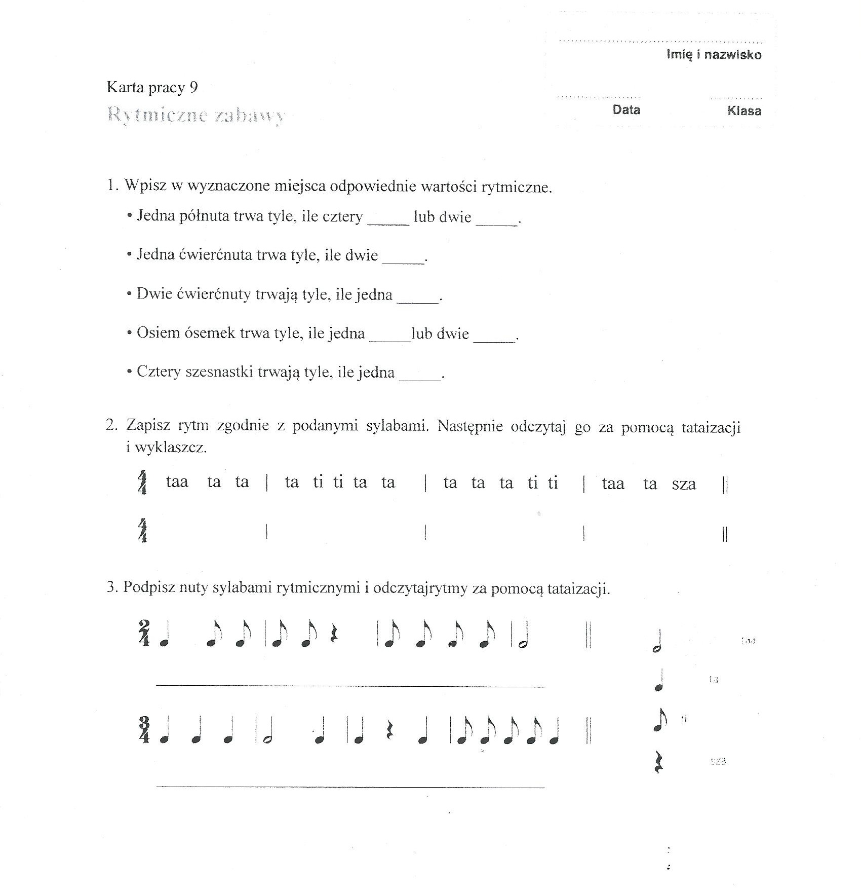
Jeżeli będą trudności z czytelnością odczytania polecenia na karcie pracy to proszę danego punktu nie wykonywać.

